t(s) | v(m/s)
0 | 0
5 | 18,47
10 | 54,89
15 | 104,12
20 | 161,02

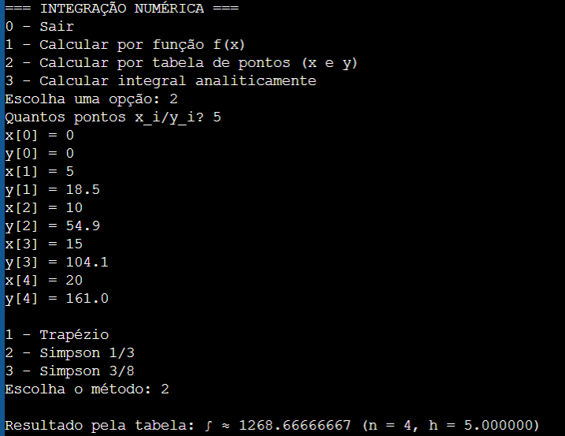

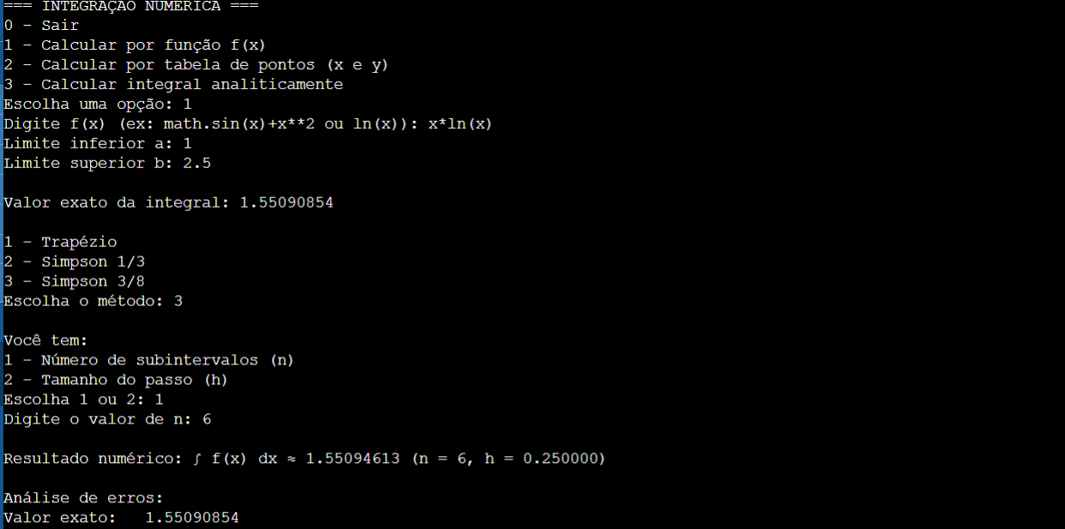
Foi escolhido o método ⅜ de Simpson pois o número de divisões é múltiplo de 3, e ele oferece alta precisão.

